Correction QCMs du professeur Golébiowski cours du 16.11.12

- Atomistique
QCM 1 : Réponse A et B
Pour une orbitale de type « f » l = 3
Donc -3 < l < 3

QCM 2 : Réponse A
1s² 2s² 2p⁶ 3s² 3p⁶ 3d¹⁰ 4s² 4p⁶ 4d¹⁰ 5s² 5p² 6s¹
Au lieu de 5p³ dans son état fondamental.

QCM 3 : Réponse B
₃₀Zn⁺ : 1s² 2s² 2p⁶ 3s² 3p⁶ 3d¹⁰ 4s1 6 électrons
₅₆Ba²⁺: 1s² 2s² 2p⁶ 3s² 3p⁶ 3d¹⁰ 4s² 4p⁶ 4d¹⁰ 5s² 5p⁶ 12 électrons

QCM 4 : Réponse A, C et D
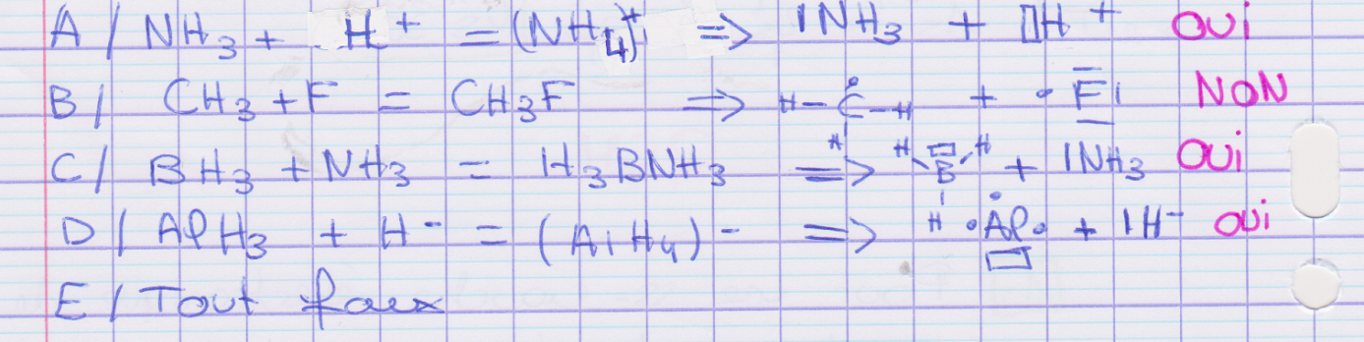

QCM 5 : Réponse C et D
A) Faux : PCl₅ , P est en valence secondaire.
B) Faux : XeOF₄ Xe est en valence secondaire.
C) Vrai : VN (avec V(Z=23)) V est triplement lié à N : donc valence principale.
D) Vrai : SeHCl (avec Se (Z= 34)) Se est en valence principale.

- Thermodynamique et Equilibres chimiques

QCM 6 :
H =U + PV
ΔH = ΔU + Δ(PV)
PV = n(gaz) RT
n(gaz) = 1-0 = 1
ΔH = ΔU + RT
ΔU = ΔH - RT

QCM 7 : Réponse D
Kirschoff : ΔrH(T2) – ΔrH(T1) = ΔCp (T2-T1)
ΔrH(1000K) = ΔrH(298K) + Cp (T2-T1)
= -282,7 x 10³ + (37,45 -1/2 x 29,47 – 29,13)x( 1000 – 298)
= -282,7 x 10³ + (- 6,415) x 702
= - 287,2 kJ.mol⁻¹

QCM 8 : Réponse NON
Lors du dépôt de tartre sur les dents, on observe plusieurs réactions :
- Dissolution du CO₂ dans la salive : CO_{2(g)} = CO_{2(aq)} K1 = 0,03
- Réaction du CO₂ avec l’eau : CO_{2(aq)} + H₂O = HCO₃⁻ + H₃O⁺ K2 = 10^{-6,4}
- Réaction des ions HCO³⁻ avec l’eau : HCO³⁻ + H₂O = CO₃²⁻ + H₃O⁺ K3 = 10^{-10,3}
- Formation du tartre : CO₃²⁻ + Ca²⁺ = CaCO_{3(s)} K4 = 10^{8,4}
Pour l’individu dont les caractéristiques sont
[Ca²⁺] = 3x 10⁻³mol.L⁻¹
PH Salive = 6,75
P_{CO2} = 0,04 Bar
Va-t-il avoir les dents entartrées ?

La succession de réactions implique :
Une réaction globale de constante K_{G} : CO_{2(g)} + 2H₂O + Ca²⁺ = CaCO_{(s)} + 2H₃O⁺
K_{G} = K1 x K2 x K3 x K4

Comparer K_{G} à Q_{G}
Q_{G} = $\frac{aH30+x aCaCO3}{aCO2 x aH2O x aCa2+ }$ = $\frac{{10}^{-PH} x 1}{0,04 x 1 x 3 x{10}^{-3}}$ = 2,6 x 10⁻¹⁰

K_{G} = 0,03 x 10^{-5,4} x 10 ^{-10,3} x 10 ^{8,4} = 1,5 x 10⁻¹⁰
Q_{G} > K_{G} Pas de tartre.

